ЗАДАНИЯ
для проведения первого этапа республиканской олимпиады
по учебным предметам «Русский язык» и «Русская литература»
(комплексная работа)
VII класс
- Подчеркните слова, в которых нет звука [с].
Расчёт, резкий, сжечь, рассказать, масштаб, углубиться, городской, сбить, секунда, классика.
- Переведите слова с белорусского языка на русский. Расставьте ударения.
Апо́страф - ___________________
Гліня́ны - ____________________
Рэ́шата - ______________________
Кашляну́ць - ____________________
Вярба́ - _________________________
Абле́гчыць - ______________________
Абру́ч - ___________________________
Шча́ўе - ___________________________
- Вставьте пропущенные буквы. Подчеркните "лишнее" прилагательное. Аргументируйте свой выбор.
- Деревя...ый, серебря...ый, стекля...ый, оловя...ый.
________________________________________________________
- Кури...ый, ю...ый, оси...ый, сови...ый.
________________________________________________________
- Оппозицио...ый, революцио...ый, жарго...ый, порцио...ый.
________________________________________________________

- Выделите окончания в словоформах.
Чиновничий, синий, лекторий, рабочий, увечий, копий; основ, столов, голов (часть тела), коров.
- Определите частеречную принадлежность слов и сгруппируйте их.
Два, вдвое, двойка, двойняшки, двоиться, двушка, двусмысленный, двойной, двое, вдвоём, дважды, раздвоение, двойник, удвоить.
- Восстановите фразеологизмы, вставив пропущенные имена числительные. Укажите значение фразеологизмов.
Без ___________ минут (_____________________________________);
____________ пядей во лбу (__________________________________);
книга за ____________ печатями (_______________________________);
от горшка ________ вершка (____________________________);
за _____________ вёрст киселя хлебать (________________________).
- Подчеркните грамматические основы. Расставьте знаки препинания в предложениях. С помощью схем объясните их постановку.
Книга это духовное завещание одного поколения другому (А. Герцен).
_____________________________________________________________
Быстро убирается сено и под руками крестьян вырастают на лугах высокие стога (И. Соколов-Микитов).
_____________________________________________________________
Я и не заметил как из-за леса наползла туча (Е. Носов).
_____________________________________________________________

- Определите, к каким произведениям русской литературы представлены иллюстрации. Назовите автора и произведение.
а. б. в.
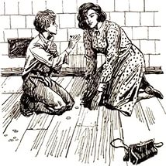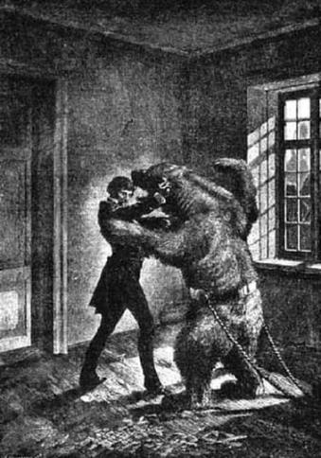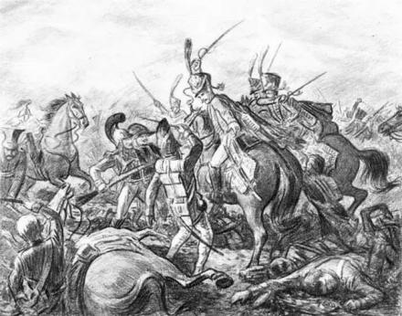
_________________________________________________________________________________________________________________________________________________________________________________________________________

- Узнайте произведение по месту действия. Укажите автора, жанр и название произведения.
- «Местечко, где мы жили, называлось Княжье-Вено или, проще, Княж-городок. Если вы подъезжаете к местечку с востока, вам прежде всего бросается в глаза тюрьма, лучшее архитектурное украшение города. Самый город раскинулся внизу над сонными, заплесневшими прудами. Серые заборы, пустыри с кучами всякого хлама понемногу перемежаются с подслеповатыми, ушедшими в землю хатками».
________________________________________________________
- «Я быстро отдернул занесенную ногу и, сквозь едва прозрачный сумрак ночи, увидел далеко под собою огромную равнину. Широкая река огибала ее уходящим от меня полукругом; стальные отблески воды, изредка и смутно мерцая, обозначали ее теченье. Холм, на котором я находился, спускался вдруг почти отвесным обрывом; его громадные очертания отделялись, чернея, от синеватой воздушной пустоты, и прямо подо мною, в углу, образованном тем обрывом и равниной, возле реки, которая в этом месте стояла неподвижным, темным зеркалом, под самой кручею холма, красным пламенем горели и дымились друг подле дружки два огонька».
________________________________________________________

- Назовите термин по его определению.
- Преувеличение свойств изображаемого предмета.
__________________________________
- Употребление слова в переносном значении, основанное на сходстве одного предмета или явления с другим.
___________________________________
- Двусложный размер стиха с ударением на первом слоге.
___________________________________
- Картина природы в художественном произведении.
____________________________________

Ответы
VII класс

- Подчеркните слова, в которых нет звука [с].
Расчёт, резкий, сжечь, рассказать, масштаб, углубиться, городской, сбить, секунда, классика.
- Переведите слова с белорусского языка на русский. Расставьте ударения.
Апо́страф - апостро́ф
Гліня́ны - гли́няный
Рэ́шата - решето́
Кашляну́ць - ка́шлянуть
Вярба́ - ве́рба
Абле́гчыць - облегчи́ть
Абру́ч - о́бруч
Шча́ўе - щаве́ль
- Деревянный, серебряный, стеклянный, оловянный. (В слове суффикс -ян, оно не является исключением)
Куриный, юный, осиный, совиный. (В слове юный нет суффикса, остальные слова образованы суффиксальным способом)
Оппозиционный, революционный, жаргонный, порционный. (Образовано с помощью суффикса -н-, остальные слова с помощью суффикса -онн-).
- Выделите окончания в словоформах.
Чиновничий (нулевое окончание), синий (-ий), лекторий (нулевое окончание), рабочий (-ий), увечий (нулевое окончание), копий (нулевое окончание); основ (нулевое окончание), столов (-ов), голов (нулевое окончание), коров (нулевое окончание).
- Имена числительные: два, двое.
Имена существительные: двойка, двойняшки, раздвоение, двойник, двушка.
Имена прилагательные: двусмысленный, двойной.
Глаголы: двоиться, удвоить.
Наречия: вдвое, вдвоём, дважды.
- Без пяти минут – пости стал кем-либо; семь пядей во лбу – о человеке, отличающемся обширными знаниями и живым умом; книга за семью печатями – о спрятанном в очень надёжном месте; от горшка два вершка– о маленьком, невысокого роста человеке; за семь вёрст киселя хлебать- далеко или попусту ехать либо идти.

- Книга — это духовное завещание одного поколения другому (А. Герцен). [Сущ. в И. п. – сущ. в И. п.].
Быстро убирается сено, и под руками крестьян вырастают на лугах высокие стога (И. Соколов-Микитов). [ ], и [ ].
Я и не заметил, как из-за леса наползла туча (Е. Носов). [ ], (как ).

- В.Г. Распутин. Рассказ "Уроки французского"
- А.С. Пушкин. Роман "Дубровский"
- М.Ю. Лермонтов. Стихотворение "Бородино"

- В.Г. Короленко. Рассказ "Дети подземелья"
- И.С. Тургенев. Повесть "Бежин луг"

- Гипербола
- Метафора
- Хорей
- Пейзаж

Критерии оценки комплексной работы по русскому языку и литературе
VII класс

№  задания | Показатели оценивания | Максимальный балл
1 | За каждый правильный ответ - 1б. | 8
2 | За каждый правильный ответ - 1б. | 8
3 | За каждый правильный ответ - 1б.  За каждое объяснение – 1б. | 6
4 | За каждый правильный ответ – 0,5 б. | 5
5 | За каждый правильный ответ – 0,5 б. | 7
6 | За каждый правильный ответ – 0,5 б.  За каждое объяснение – 0,5 б. | 5
7 | За каждый правильный ответ – 0,5 б.  За каждое объяснение – 0,5 б. | 3
8 | За каждый правильный ответ - 1б. | 3
9 | За каждый правильный ответ – 1б. | 2
10 | За каждый правильный ответ – 1б. | 4

За каждую допущенную в работе орфографическую и пунктуационную ошибку снимается 0,1 балла.

